附件：
单位（签章）：
农民工研究中心
寒假产学研工作总结报告

为了贯彻安徽省教育厅、阜阳师范学院科研处推进产学研活动的相关文件精神，推进以企业为主体、以市场需求为导向、以服务地方社会发展为宗旨的建设目标，农民工研究中心在2019年寒假，积极推进政产学研用项目活动，带领相关科研人员深入企业事业单位调研，并且与企业、事业单位开展合作，取得了一系列的成果，现将我中心2019年寒假期间开展的产学研活动情况总结如下：

一、高度重视、积极落实产学研活动
农民工研究中心坐落在阜阳市，为学术研究提供了丰厚的土壤和坚实的实践基础。学校敏锐地捕捉到这一社会群体的出现及其带来的社会变化，以高度的责任感、使命感，成立农民工研究中心，中心高度重视产学研活动的开展，从各方面积极展开工作，努力打造服务地方经济建设的研究平台。中心广泛汇聚校内外研究资源，紧紧围绕农民工就业发展与权益保护、返乡创业与城市融入、乡村振兴与新型城镇化等方面开展研究，取得了显著的研究成效。
二、2019年寒假产学研工作
1、农民工研究中心秘书、商学院教师王萍副教授先后多次到市国土资源局调研，并参加了国土空间规划编制工作座谈会。
为进一步做好国土空间规划编制工作，为全市经济社会发展提供国土技术支撑。2019年1月31日、2019年2月24日，阜阳市国土资源局特别邀请中国土地勘测规划院赵雲泰博士、阜阳师范学院王萍、曾承和白如山等专家教授参加国土空间规划编制工作座谈会。市国土资源局副调研员汪金铨，局规划科、市土地勘测规划院及土地规划中心相关负责人和业务骨干参会，双方签署了战略合作框架协议。
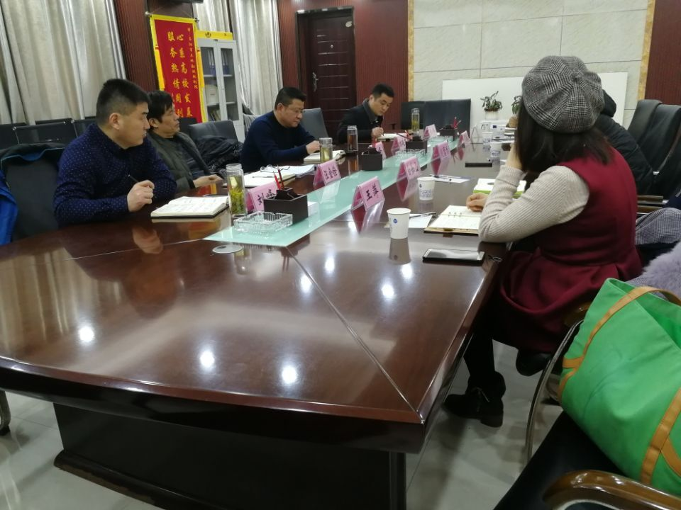

汪金铨对本次会议的召开给予了高度评价，并向与会专家介绍了全市土地利用总体规划实施过程中出现的问题以及下一步国土规划安排。
赵雲泰博士介绍了国土空间规划编制的起因、背景、编制思路及在规划编制过程中遇到的问题及解决建议，就如何做好资源承载力评价、空间开发适宜性评价和“三区三线”的划定工作进行了深入分析。同时，赵雲泰博士就如何编制村庄空间规划提出了“区域协调、可持续发展和乡村振兴”三大战略，并从用户导向、权属优化、利益均衡和目标可行性等方面剖析了村庄空间规划的编制要点。
与会专家教授从不同角度就国土空间规划编制工作畅谈了各自的看法，并就下一步如何开展相关工作提出意见建议。发言结束后，与会人员进行了热烈讨论。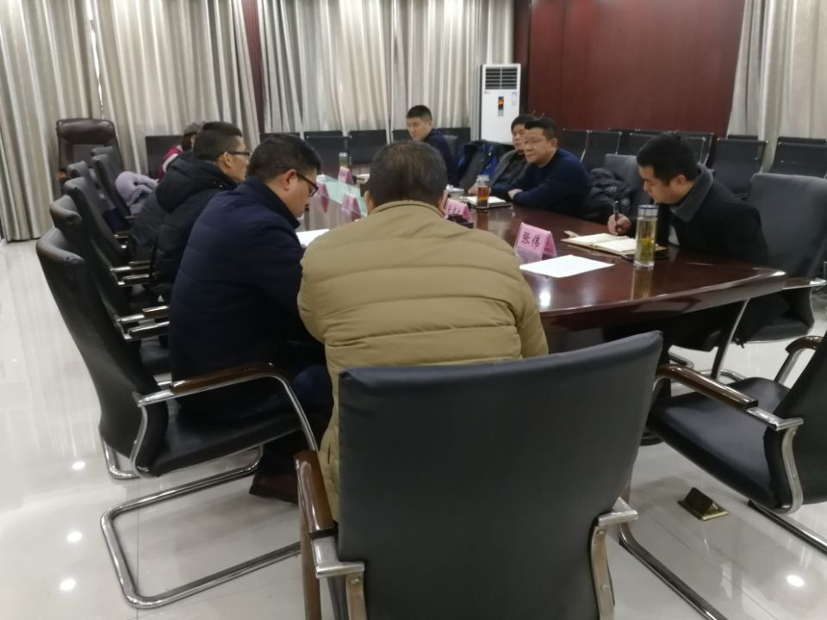
本次会议的召开，展示了我院产学研工作又一成果，不断深入社会工作，为以后的合作打下坚实基础。
三、开展产学研活动的启示与建议
第一、提升产学研合作的资源配置效率。要重视利用金融市场方式、奖励激励等手段实现资源的投入，也要重视政府采购、知识产权转让和全面利用等方式实现科技成果运用，努力减少无效的产出。
第二、倡导合作研发，扩大政产学研用结合的渠道，例如企业成立专门的研究机构，吸收大学科研力量进入开展创新研究，或者企业资助大学的研究机构、共享研究成果。
第三、鼓励大学开展应用研究，以产学研结合模式与企业、事业单位等其他主体开展合作，提高科技资源的配置效果。
第四、加大对中心的人力、物力支持。
本中心将在现有研究基础上，进一步凝练研究方向，不断深化农民工深层次问题的研究，增强承担重大科研任务和培养学科梯队的能力，为区域经济社会发展作出突出贡献，推进我省高校人文社会科学研究

